Actividad 4

EJ. 1

|  |  |  |
| --- | --- | --- |
| ASCII | HEXA | BIN |
| P | 50 | 01010000 |
| I | 49 | 01001001 |
| S | 53 | 01010011 |
| T | 54 | 01010100 |
| A | 41 | 01000001 |
| PISTA | 01010000 01001001 01010011 01010100 01000001 | |

|  |  |  |
| --- | --- | --- |
| ASCII | HEXA | BIN |
| F | 46 | 01000110 |
| I | 49 | 01001001 |
| N | 4E | 01001110 |
| PISTA | 01000110 01001001 01001110 | |

EJ. 2

a)

|  |  |  |  |  |  |  |  |  |  |
| --- | --- | --- | --- | --- | --- | --- | --- | --- | --- |
| 0 | 1 | 0 | 1 | 0 | 1 | 0 | 0 | 54 | T |
| 0 | 1 | 1 | 0 | 1 | 0 | 0 | 1 | 69 | i |
| 0 | 1 | 1 | 0 | 0 | 1 | 1 | 1 | 67 | g |
| 0 | 1 | 1 | 1 | 0 | 0 | 1 | 0 | 72 | r |
| 0 | 1 | 1 | 0 | 0 | 1 | 0 | 1 | 65 | e |
| PALABRA | Tigre | | | | | | | | |

b)

1001000; 1101111; 1101100; 1100001; 100000; 1000100; 1101111; 1101110; 100000; 1010000; 1100101; 1110000; 1101001; 1110100; 1101111

48; 6F; 6C; 61; 20; 44; 6F; 6E; 50; 65; 70; 69; 74; 6F

Hola Don Pepito

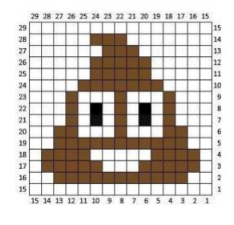EJ. 3

Colores: Cuadrícula:

- Marrón - 15 * 15

- Negro

- Blanco

Tamaño de la imagen:

15 * 15 * 2 = 450 bits

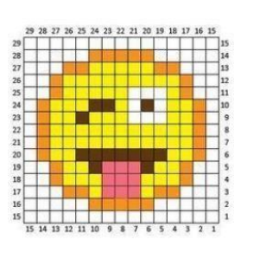

Colores: Cuadrícula:

-Naranja - 15 * 15

-Amarillo Calidad de la imagen:

-Marrón 15 * 15 * 3 = 675 bits

-Rosa

-Blanco

EJ. 4

12MegaPixeles – Resolución: 4000 * 3000

24 bits

Tamaño de la imagen: 24 * 4000 * 3000 = 288.000.000 bits

EJ. 5

25 Imágenes por segundo

Resolución de cada imagen: 1920 * 1080 píxeles

Definición de color: 24 bits